Matematik, Niveau D
Opgave09c: Cosinus-sinusrelationerne
Navn: ____________________________________________ Hold: ________
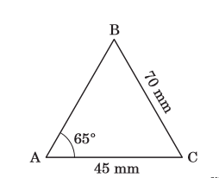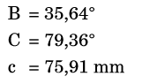
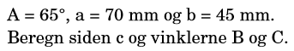
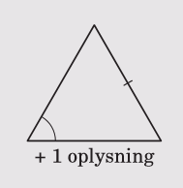
Sinusrelation fordi:

Sinusrelation:
a/sin(A)=b/sin(B)=c/sin(C) (skråstreg i.st.f. brøkstreg)
Så kan vi starte med at beregne B:
a/sin(A)=b/sin(B)
Indsæt kendte værdier:
70/sin(65) = 45/sin(B)
Løs ligningen mht. B:
70/sin(65) * sin(B)= 45 (gang med sin(B) på begge sider)
70* sin(B)= 45 * sin(65) (gang med sin(65) på begge sider)
sin(B)= 45 * sin(65) / 70 (dividér med 70 på begge sider)
B = sin⁻¹(45 * sin(65) / 70) (omvendt sinus på begge sider)
B = 35,64⁰ (udregn på lommeregner)

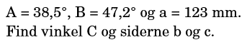

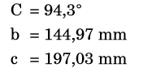

Matematik, Niveau D
Opgave09c: Cosinus-sinusrelationerne (side 2)
Navn: ____________________________________________ Hold: ________

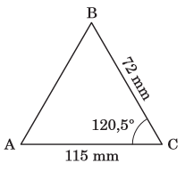
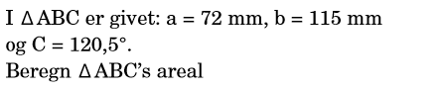

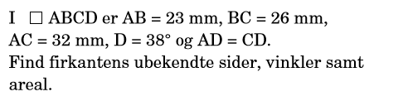

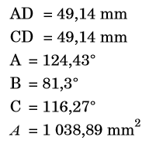

Matematik, Niveau D
Opgave09c: Cosinus-sinusrelationerne (side 3)
Navn: ____________________________________________ Hold: ________

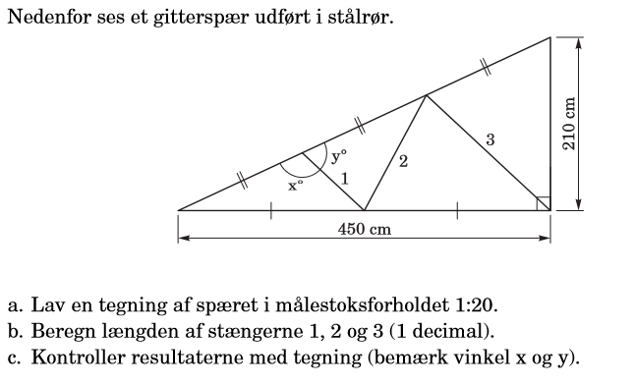

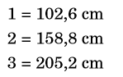

Matematik, Niveau D
Opgave09c: Cosinus-sinusrelationerne (side 4)
Navn: ____________________________________________ Hold: ________

Tegning.

